Валовой рентный мультипликатор и методы ГИС (геоинформационные системы)

Идея метода валового рентного мультипликатора (в дальнейшем –ВРМ или GRM) основана на предположении, что существует статистически устойчивое соотношение между рыночной стоимостью объекта и величиной рентного дохода (потенциального или действительного). Исходя из этого предположения, возможен расчет или рыночной стоимости при известном рентном доходе или рентного дохода при известной рыночной стоимости объекта недвижимости.
Формальное описание расчета данного мультипликатора на основании рыночных данных приведено во множестве источников, поэтому мы не будем его (это описание) повторять, а рассмотрим практическую возможность реализации теоретических построений, а так же уточним пределы этого «статистически устойчивого соотношения» как в пространстве (по территории), так и во времени.

Итак, первый вариант расчета мультипликатора, основанный на предположении, что можно подобрать достаточное количество объектов, принадлежащих к одному типу(одному классу), по которым имеются одновременно данные предложений по их продаже и сдаче их же в аренду.
Теоретически, технология построения мультипликатора следующая: для каждого из таких объектов формируется отношение
$$\frac{V_{i}}{A_{i}}$$
Где Vi – рыночная стоимость i-того объекта-аналога
Ai – рентный доход (в частности, годовая арендная плата) того же самого объекта.
Если мы имеем статистически достаточное количество таких объектов, то можем вычислить среднеарифметическое полученных значений:
$$GRM=\frac{1}{n}\sum_{i=1}^{n}{\frac{V_{i}}{A_{i}}}$$
Все просто, понятно и теоретически верно, но посмотрим, может ли быть реализована данная технология на практике, с учетом распределения цен и ставок аренды по городской территории (в дальнейшем все выводы основаны на применении ГИС-технологий, (подробнее см. материал № 1895 («Геоинформатика и рынок недвижимости») и сайт statrn.ru) и изучении данных только рынка недвижимости Екатеринбурга):

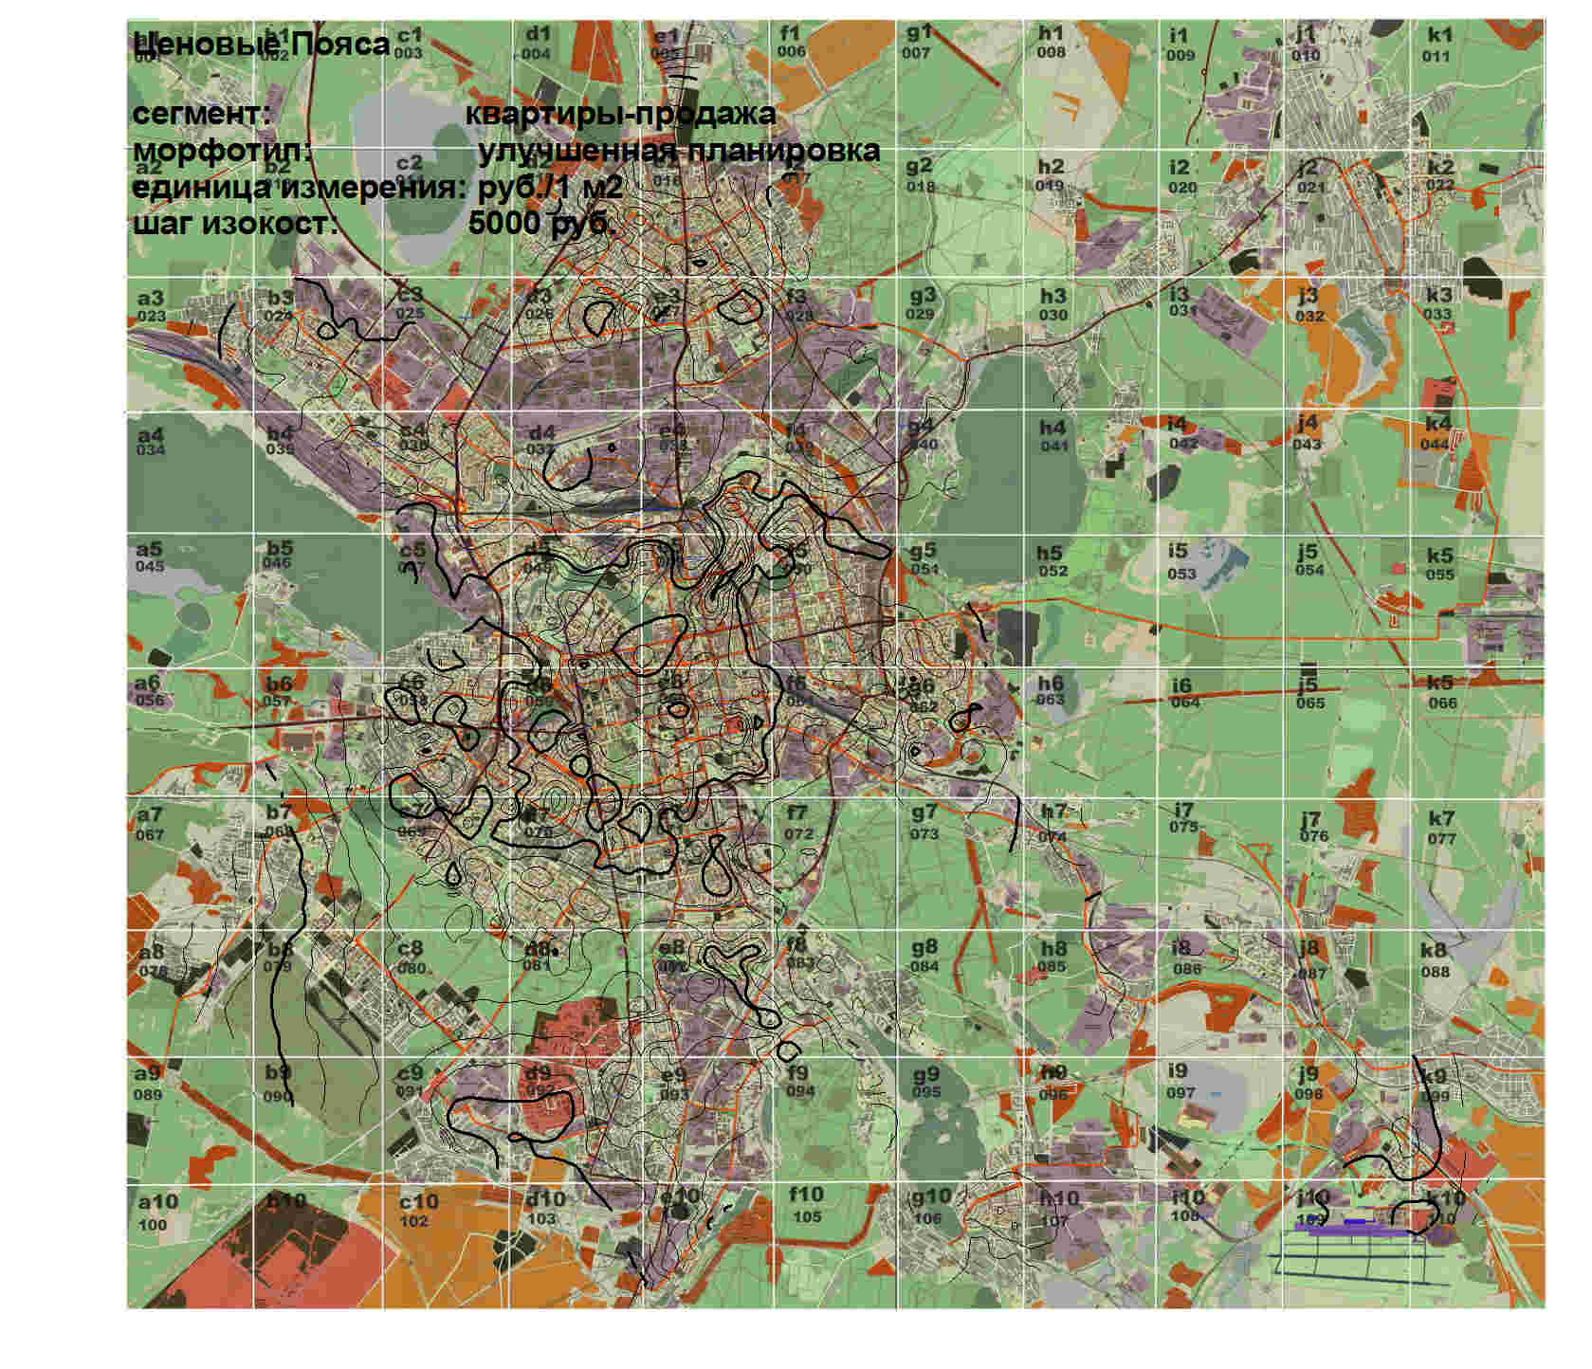
Рис.1 Распределение цен (изокосты – линии равных цен) по городской территории тип: продажа – квартиры – улучшенная планировка

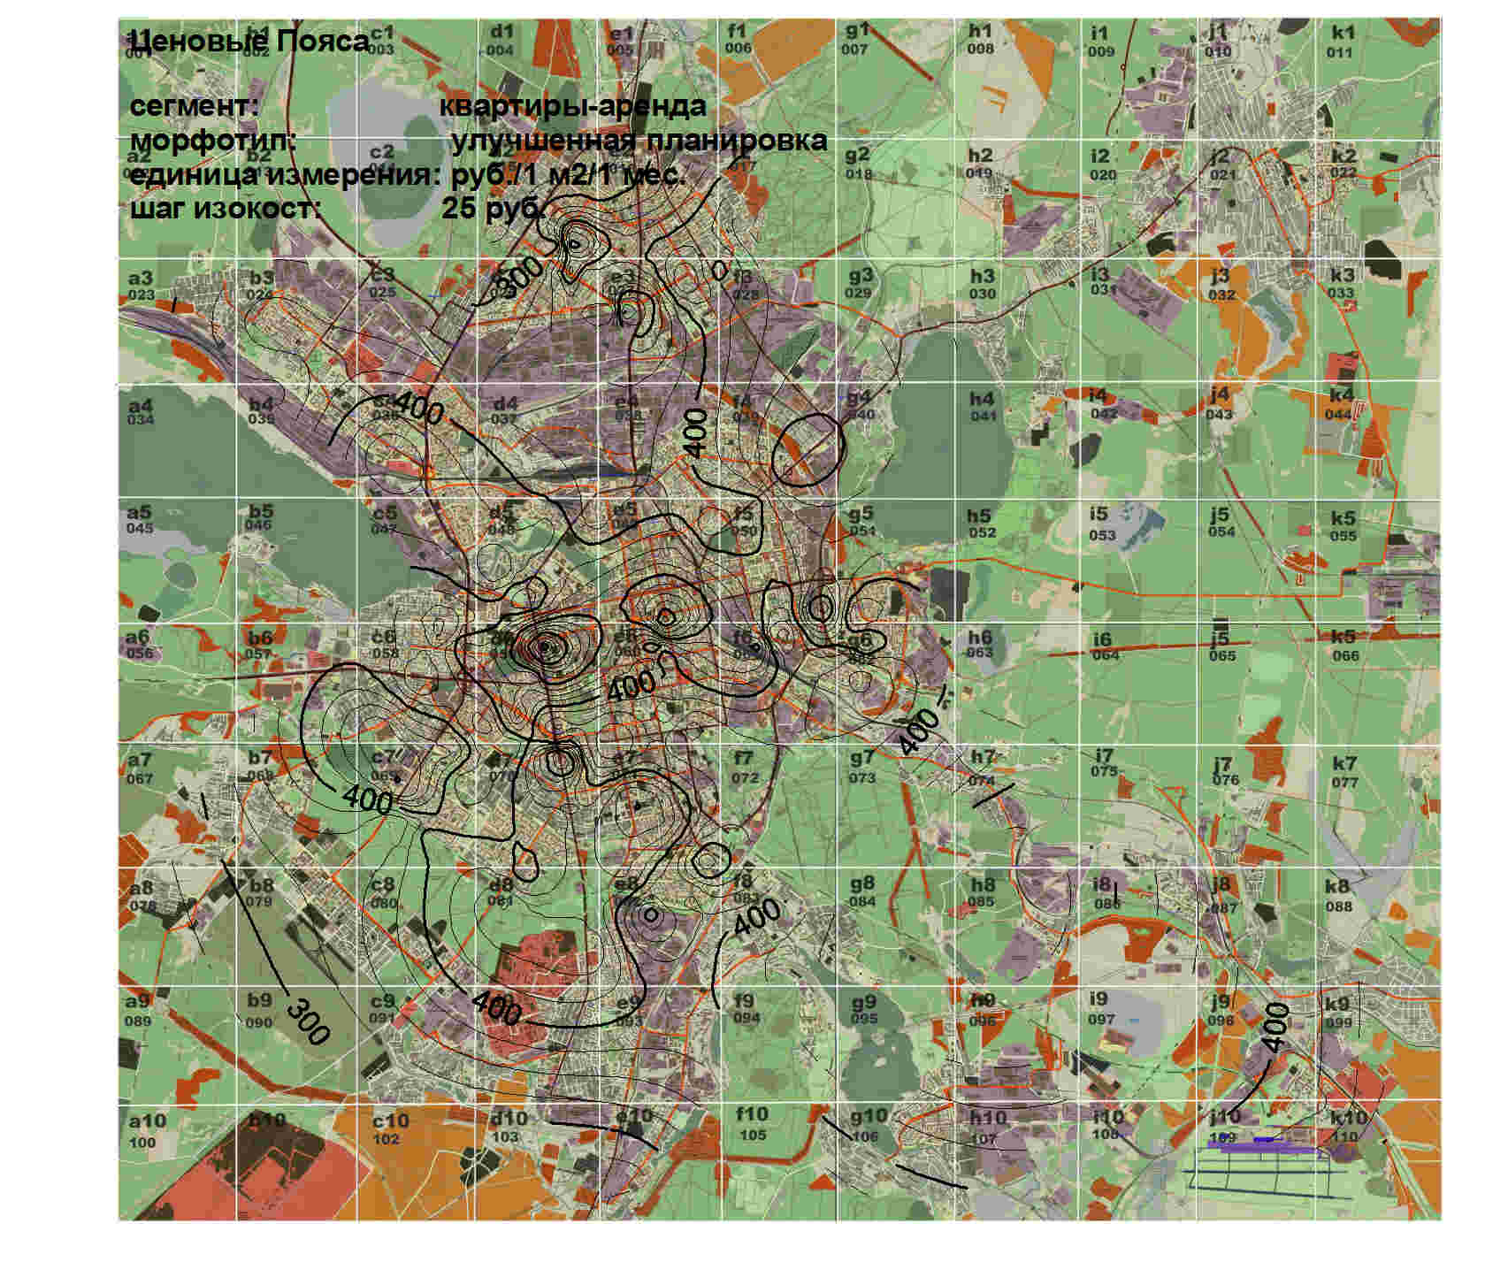
Рис.2 Распределение цен (изокосты – линии равных цен) по городской территории тип: аренда – квартиры – улучшенная планировка

- Если посмотреть на характер распределения цен по городской территории, то можно заметить несовпадение географического распределения цен продажи и аренды по однотипным объектам. На основании указанного визуального сопоставления, даже без производства расчетов, можно понять, что соотношение между ценой продажи и аренды не является величиной постоянной для всей городской территории, и может быть принято как условно-постоянная величина только для достаточно территориально близких объектов, т.е. территория поиска объектов-аналогов весьма ограничена окрестностью вблизи оцениваемого объекта.
- Не смотря на то, что рынок Екатеринбурга достаточно велик, а именно, среднемесячный объем предложений по квартирам составляет около 6500 единиц, таких пар на октябрь 2015 составляет около 40 единиц, объем предложений офисов более 700 единиц, таких пар около 60 единиц. Учитывая, что каждый тип нами подразделен по укрупненному признаку на 8 подтипов (например, квартиры – брежневки, малосемейки, и т.п., офисы – по признаку площади – до 50 м2, от 50 до 100 м2 и т.д., подробнее – см. сайт statrn.ru), на каждый подтип приходится от 5 до 10 единиц с территориальным распределением по всему городу, при этом разброс значений ВРМ для каждой пары у офисов составляет от 7,5 до 15,2, у квартир составляет от 11 до 22. Дальнейшая детализация (т.е. разбиение множества офисов, квартир ... на еще большее количество подтипов), в силу малого количества пар представляется бессмысленной.
- Заметим, что в указанной выше формулировке неявно предполагаются не цены сделок, а цены предложений (которые, как правило, отличаются от цены реализации – см. «ценовой дрейф» материал № 2114 и сайт statrn.ru), и, если для объектов, выставленных на рынок с какой-либо, но одной целью (или продажа или сдача в аренду), достижение цены продажи при определенных условиях возможно и вероятно, то для объектов «двойного» назначения (а, зачастую, и тройного – четверного назначения, поскольку ряд объектов выставлен и как офис и как магазин и на продажу и в аренду) достижима только одна из целей, т.е. остальные цели не достигли уровня рыночной цены. Принцип, заложенный в идеологию реализации подобного типа объектов: «продам или сдам в аренду» скорее свидетельствует о каких либо специфических условиях, связанных с данными объектами, чрезвычайных обстоятельствах, о методе ускорения получения дохода от объекта, о методе сокращения срока экспозиции, и, следовательно, его результаты должны трактоваться, соответственно, не как типичные для рынка, а как исключительные, которые можно распространить только на подобную группу («двойного назначения»).

Второй вариант построения мультипликатора, основанный на построении вариационного ряда (упорядоченных выборок), представлен следующим алгоритмом:
Ряд цен продаж (V1, V2 ...Vn) и арендных ставок (А1, А2 ....Аn) упорядочиваются в порядке возрастания. Из находящихся на одинаковом месте цен продаж и арендных ставок формируется n пар значений. Далее определяется соотношение
$$\frac{V_{i}}{A_{i}}$$
И рассчитывается среднеарифметическое по указанной выше формуле:

$$GRM=\frac{1}{n}\sum_{i=1}^{n}{\frac{V_{i}}{A_{i}}}$$

Таким образом, мы увеличиваем количество единиц, участвующих в расчете и делаем результаты более достоверными. Но возникает опять ряд вопросов:

- Количество объектов, выставленных на продажу не совпадает с количеством, выставленным в аренду всегда.
Так, на октябрь (Екатеринбург) – предложение офисов в аренду – около 1000, на продажу – около 700, предложение квартир в аренду –около 500, а на продажу – 6500. Каким образом сформировать пары (отбросить излишние)? Вполне понятно, что при подвижке одного ряда упорядоченной выборки относительно другого, ВРМ будет принимать различные значения, что делает такой показатель зависимым от воли эксперта, производящего отбор и, следовательно, малодостоверным и необъективным. Еще более возможность такой выборки проблематична, учитывая несовпадение территориального распределения плотности предложений на продажу и в аренду.

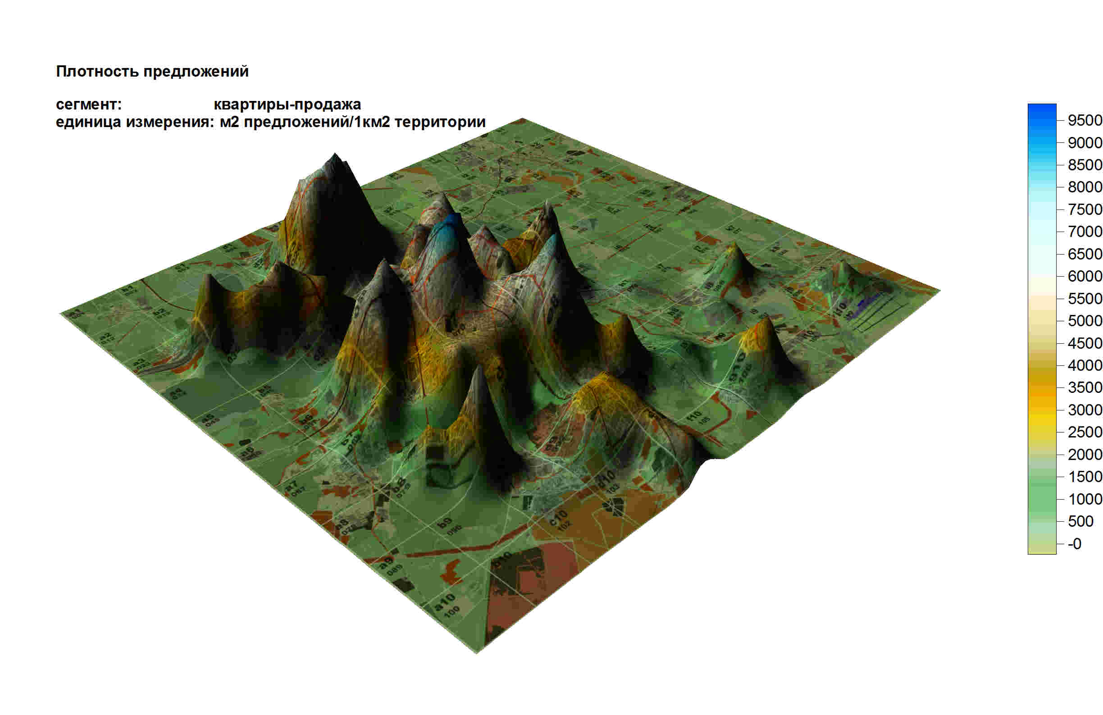
Рис.3 Распределение плотности предложений по городской территории квартир на продажу

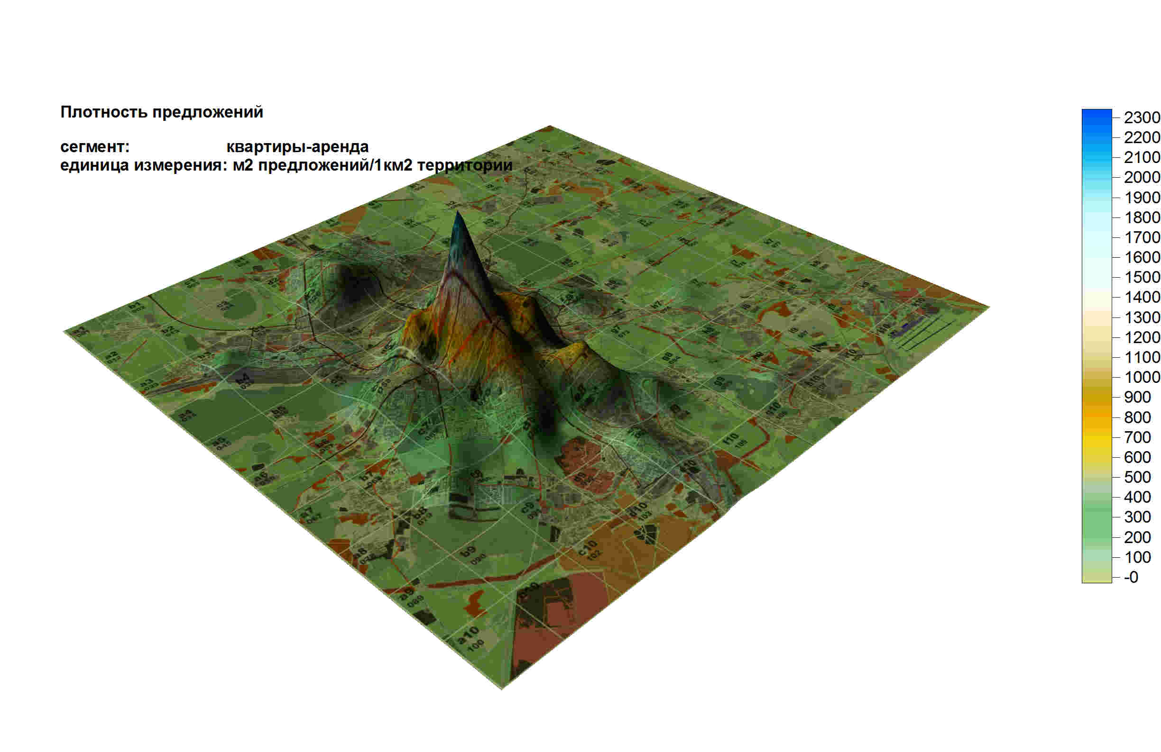
Рис.4 Распределение плотности предложений по городской территории квартир в аренду

- При таком отборе пар предполагается, что образованные пары значений относятся к одинаковым или, по крайней мере, близким по основным потребительским характеристикам объектам. Но потребительские предпочтения (и требования) к объектам «на продажу» и «в аренду» совершено различны, например, не смотря на то, что мультипликаторы рассчитываются для приносящей доход недвижимости (потенциально), цены «на продажу» квартир сформированы под давлением коллективного мнения покупателей, большинство которых не рассматривает квартиру, как бизнес-единицу, не рассматривает покупку квартиры, как экономию на аренде и т.п. (то же самое, при более пристальном изучении, можно сказать и об офисной недвижимости - более снисходительное отношение к качеству отделки, к условиям инсоляции и т.п. для объектов «в аренду», нежели при покупке «для себя»).

Таким образом, и эта технология расчета ВРМ на практике является несостоятельной.

В качестве третьего варианта рассмотрим возможность применения иной формулы для расчета ВРМ:
$$GRM=\frac{\frac{1}{n}\sum_{i=0}^{n}{V_{i}}}{\frac{1}{m}\sum_{j=0}^{m}{A_{j}}}$$

Где Vi и Ai – соответственно, стоимость и годовая арендная плата по объектам недвижимости, относящимся к одному и тому же подтипу.

Использование данной формулы вполне правомерно, при принятии следующих предпосылок:

- если мы производим отбор данных на сравнительно небольшой территории, в окрестностях которой допустимо условие условно-постоянного уровня как цен, так и ставок аренды;
- если мы выносим предположение о нормальном распределении значений множеств V и A.

При принятии этих предпосылок GRM - это результат соотношения математических ожиданий случайных величин V и A, для которых по известным алгоритмам можно рассчитать дисперсию, размах, другие характеристики. Важно, что эти характеристики, как и сама величина GRM, основаны исключительно на внешней информации, не зависят от результатов «экспертной выборки» и алгоритм определения точности (при принятом предположении о нормальности распределения) очевиден.

Может ли этот индикатор служить мерой доходности рыночной недвижимости? Для ответа на этот вопрос, рассмотрим такой индикатор, который обычно трактуется, как характеристика рентабельности актива – текущая отдача (она же – ставка прямой капитализации:
$$α=\frac{NOI}{V}$$

где:
NOI (Net operating income) – чистый операционный доход;
V – рыночная стоимость объекта недвижимости.

После небольших преобразований (подставляя вместо NOI=A-E) можем получить формулу:

$$α=\frac{1}{GRM}-\frac{E}{V}$$

Где E(expenses) – расходы, затраты, издержки.

В состав расходов входят и потери от недозагрузки и налоги на имущество, и платежи по страхованию и платежи за управление и т.д. и т.п. Далее можно подразделять эти расходы на зависящие и не зависящие от величины поступающих доходов, определять их величину через некоторые «экспертные» коэффициенты, но это уже вопросы техники дальнейших расчетов.

Полученная формула показывает, как и насколько уровень текущей отдачи обусловлен экзогенными факторами (соотношением между рыночной стоимостью и рыночным уровнем арендного дохода - GRM) и эндогенными факторами (непосредственно связанными с объектом – соотношением между его стоимостью и затратами на его содержание, как единицы, генерирующей доход).
Соотношение между величиной годовых затрат, связанных с содержанием объекта и его рыночной стоимостью достаточно мало и, если и влияет на результат, то незначительно. В большей же части текущая отдача определена уровнем ВРМ (вопреки часто встречающемуся мнению о том, что ВРМ является грубым методом).

Это совершенно объяснимо, если в основу ценообразования на рынке недвижимости положить не рациональную, а поведенческую модель субъектов рыночных отношений:
Каждый субъект рыночных отношений (продавец или покупатель) основывает свои действия только на доступной ему информации – это:
– открытая информация: арендные ставки, рыночная стоимость недвижимости, отчасти – сроки экспозиции и тому подобные источники, доступные из свободных публикаций (т.е. информация, на основании которой формируется ВРМ);
- закрытая информация: данные о расходах - доступны только «свои», внутренние, данные. Данные о рыночном, среднестатистическом уровне расходов отсутствуют, да они, в принципе, как продавцу (арендодателю), так и покупателю (арендатору) не нужны – они принимают решение на основании сопоставления рыночной информации со своими возможностями, со своими перспективами, своим, а не среднестатистическим видением перспектив, и, либо принимает существующий уровень цен и ставок, и тогда сделка осуществляется либо не принимает.
(Замечание: кроме обычно приводимых затрат, существуют еще как специфические затраты – в аренду передаются, в основном меблированные помещения, фактически, арендная ставка является комплексной включая в себя и аренду иного имущества, а, следовательно, и потребительскую оценку этого имущества, в отличие от продажи недвижимости так и специфические риски, например, связанные с оценкой уровня благонадежности арендодателя).

Таким образом, вновь и вновь генерируются и цены и ставки, в которых учтены, но в неявной, латентной форме совокупные мнения о потерях, расходах на содержание и иных издержках ( а так же иные мнения о рыночных тенденциях – рост или снижение цен, ставок и т.п.).

Отсюда же понятно, что арендная плата и рыночная стоимость не могут быть связаны функционально, их связь не может быть формализована, например, в виде уравнения простой регрессии: $V_{i}=m*A_{i}+ε_{i}$, (где m – мультипликатор (постоянная величина), $ε_{i}$ – случайная величина), поскольку они есть результат обработки рыночной информации, результат коллективного мнения о полезности объектов, выработанного совершенно разными группами, с разными целями, оперирующими разными критериями полезности. Возможно, эта связь и существует, но на боле глубоком уровне, как, например, цены на нефть и курс рубля, соотношение которых мы можем рассчитать для каждого момента обновления рыночных данных, но функциональную взаимосвязь на количественном уровне описать пока не удается.

Обратим внимание еще на следующее: Невозможность использования ВРМ в доходном подходе зачастую обосновывают тем, что экстракция осуществляется на той же выборке, что и оценка рыночной стоимости в рамках сравнительного подхода. В этом случае, действительно, определенный с помощью вышеуказанной формулы коэффициент капитализации в принципе не содержит новой информации - метод прямой капитализации приведет в этом случае к той же оценке, что и метод сравнения продаж. Это – совершенно справедливое замечание, если «экстракция осуществляется на той же выборке...», но, как видно из вышеуказанного, для расчета среднестатистического ВРМ в нашем случае привлекается гораздо больший объем информации, чем в рамках сравнительного подхода.

И- последнее. Рассмотрим стабильность («статистически устойчивое соотношение») данного мультипликатора во времени. Для этого достаточно сопоставить динамику изменения цен предложений по продаже и аренде (примечание: расчет средневзвешенных индексов цен производится по стабильной структуре во избежание влияния структурных сдвигов):

Рис.5. Динамика изменения цен. Тип недвижимости: аренда – квартиры – улучшенная планировка

Рис.6. Динамика изменения цен. Тип недвижимости: продажа – квартиры – улучшенная планировка

Из сопоставления динамики индексов цен (средневзвешенных по постоянной структуре цен) в аренду и на продажу можно увидеть, что и предположение о стабильном соотношении цены продажи к арендной ставке так же является несостоятельным.

Выводы:
- Валовой рентный мультипликатор, определенный как среднестатистическая величина соотношения рыночных цен и арендных ставок является достоверной базой для расчета коэффициента капитализации.
- Валовой рентный мультипликатор как условно-постоянная величина может быть достоверно определен только на территориально небольшой окрестности;
- Валовой рентный мультипликатор является весьма хорошим измерителем текущей доходности по принципу «здесь и сейчас», т.е. привязанным к месту и дате расчета;
- Для практического использования данного мультипликатора требуется регулярный мониторинг и обработка рыночной информации. Для г. Екатеринбурга данные мониторинга можно увидеть на сайте «Статистика рынка недвижимости» (statrn.ru) как в общем для данного типа виде (квартиры-комнаты-офисы-тоорговые площади/аренда-продажа), так и по подтипам:

